

**ĐẠI HỌC QUỐC GIA THÀNH PHỐ HỒ CHÍ MINH**

**TRƯỜNG ĐẠI HỌC CÔNG NGHỆ THÔNG TIN**







**HỆ ĐIỀU HÀNH**

**LỚP: IT007.O18.1**

**BÁO CÁO BÀI TẬP THỰC HÀNH 6**

**Họ tên: Trần Đình Khánh Đăng**

**MSSV: 22520195**



**Phần 6.3**

1. **Task name 1: Giải thuật FIFO**

**Lưu đồ thuật toán**

Lưu đồ thuật toán FIFO

**Sơ đồ trình bày**

Xét chuỗi truy xuất bộ nhớ sau: 2, 2, 5, 2, 0, 1, 9, 5, 0, 0, 7. Có bao nhiêu lỗi trang xảy ra khi sử dụng thuật toán thay thế FIFO, giả sử có 3 khung trang?

|  |  |  |  |  |  |  |  |  |  |  |
| --- | --- | --- | --- | --- | --- | --- | --- | --- | --- | --- |
| 2 | 2 | 5 | 2 | 0 | 1 | 9 | 5 | 0 | 0 | 7 |
| 2 | 2 | 2 | 2 | 2 | 1 | 1 | 1 | 0 | 0 | 0 |
| - | - | 5 | 5 | 5 | 5 | 9 | 9 | 9 | 9 | 7 |
| - | - | - | - | 0 | 0 | 0 | 5 | 5 | 5 | 5 |
| * |  | * |  | * | * | * | * | * |  | * |

**Kết quả khi chạy chương trình:**

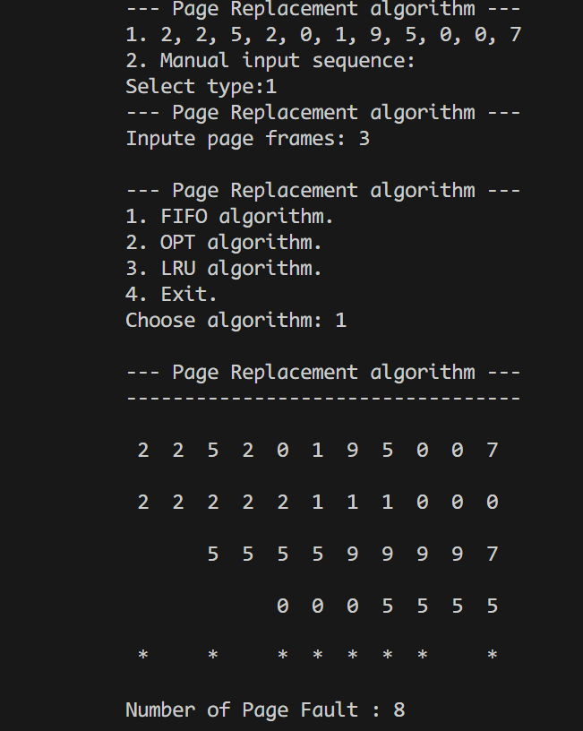

1. **Task name 2: Giải thuật LRU**

**Lưu đồ thuật toán**

Lưu đồ hàm tìm ra trang được gói sớm nhất trong quá khứ

Lưu đồ thuật toán LRU

**Sơ đồ trình bày**

Xét chuỗi truy xuất bộ nhớ sau: 2, 2, 5, 2, 0, 1, 9, 5, 0, 0, 7. Có bao nhiêu lỗi trang xảy ra khi sử dụng thuật toán thay thế LRU, giả sử có 3 khung trang?

|  |  |  |  |  |  |  |  |  |  |  |
| --- | --- | --- | --- | --- | --- | --- | --- | --- | --- | --- |
| 2 | 2 | 5 | 2 | 0 | 1 | 9 | 5 | 0 | 0 | 7 |
| 2 | 2 | 2 | 2 | 2 | 2 | 9 | 9 | 9 | 9 | 7 |
| - | - | 5 | 5 | 5 | 1 | 1 | 1 | 0 | 0 | 0 |
| - | - | - | - | 0 | 0 | 0 | 5 | 5 | 5 | 5 |
| * |  | * |  | * | * | * | * | * |  | * |

**Kết quả khi chạy chương trình:**

1. **Task name 3: Giải thuật OPT**

**Lưu đồ thuật toán**

Lưu đồ hàm tìm ra vị trí cần được thay thế

Lưu đồ thuật toán OPT

**Sơ đồ trình bày**

Xét chuỗi truy xuất bộ nhớ sau: 2, 2, 5, 2, 0, 1, 9, 5, 0, 0, 7. Có bao nhiêu lỗi trang xảy ra khi sử dụng thuật toán thay thế OPT, giả sử có 3 khung trang?

|  |  |  |  |  |  |  |  |  |  |  |
| --- | --- | --- | --- | --- | --- | --- | --- | --- | --- | --- |
| 2 | 2 | 5 | 2 | 0 | 1 | 9 | 5 | 0 | 0 | 7 |
| 2 | 2 | 2 | 2 | 2 | 1 | 9 | 9 | 9 | 9 | 7 |
| - | - | 5 | 5 | 5 | 5 | 5 | 5 | 5 | 5 | 5 |
| - | - | - | - | 0 | 0 | 0 | 0 | 0 | 0 | 0 |
| * |  | * |  | * | * | * |  |  |  | * |

**Kết quả khi chạy chương trình:**

**Chương trình:**

#include <stdio.h>

#include <stdlib.h>

#include <stdbool.h>

#include <string.h>

void Print(int *seq, int **table, char* fault, int n,int f)

{

    int count = 0;

    printf("\n\t--- Page Replacement algorithm ---\n");

    printf("\t----------------------------------\n\n\t");

    for (int i = 0; i < n; i++)

        printf("%2d ", seq[i]);

    printf("\n\n\t");

    for (int i = 0; i < f; i++)

    {

        for (int j = 0; j < n; j++)

            if (table[i][j] != -1)

                printf("%2d ", table[i][j]);

            else

                printf(" ");

        printf("\n\n\t");

    }

    for (int i = 0; i < n; i++)

    {

        printf(" %c ", fault[i]);

        if (fault[i] == '*')

            count++;

    }

    printf("\n\n\tNumber of Page Fault : %d\n\n", count);

}

int in_MMR(int** table, int f, int i, int page)

{

    for (int j = 0; j < f; j++)

        if (table[j][i] == page || table[j][i]==-1)

            return j;

    return -1;

}

void FIFO(int* seq, int **table, char *fault, int n, int f)

{

    int first = 0;

    table[0][0] = seq[0];

    fault[0] = '*';

    for (int i = 1; i < n; i++)

    {

        for (int j = 0; j < f; j++)

            table[j][i] = table[j][i - 1];

        int id = in_MMR(table, f, i, seq[i]);

        if (id != -1)

        {

            if (table[id][i] == -1) {

                table[id][i] = seq[i];

                fault[i] = '*';

            } else fault[i] = ' ';

        }

        else

        {

            fault[i] = '*';

            table[first][i] = seq[i];

            first = (first + 1) % f;

        }

    }

}

void OPT(int* seq, int** table, char* fault, int n, int f)

{

    int* next,k;

    next = (int*)malloc(f * sizeof(int));

    table[0][0] = seq[0];

    fault[0] = '*';

    for (k = 1; k < n; k++)

        if (seq[k] == seq[0])

            break;

    next[0] = k;

    for (int i = 1; i < n; i++)

    {

        int j;

        for (j = 0; j < f; j++)

            table[j][i] = table[j][i - 1];

        int id = in_MMR(table, f, i, seq[i]);

        if (id == -1)

        {

            int choose = 0;

            for (j = 1; j < f; j++)

                if (next[choose] < next[j])

                    choose = j;

            table[choose][i] = seq[i];

            for (j = i + 1; j < n; j++)

                if (seq[j] == seq[i])

                    break;

            next[choose] = j;

            fault[i] = '*';

        }

        else

        {

            if (table[id][i] == -1) {

                table[id][i] = seq[i];

                fault[i] = '*';

            }

            else fault[i] = ' ';

            j = i + 1;

            for (j = i + 1; j < n; j++)

                if (seq[j] == seq[i])

                    break;

            next[id] = j;

        }

    }

}

void LRU(int* seq, int** table, char* fault, int n, int f)

{

    int* last;

    last = (int*)malloc(f * sizeof(int));

    table[0][0] = seq[0];

    fault[0] = '*';

    last[0] = 0;

    for (int i = 1; i < n; i++)

    {

        for (int j = 0; j < f; j++)

            table[j][i] = table[j][i - 1];

        int id = in_MMR(table, f, i, seq[i]);

        if (id == -1)

        {

            fault[i] = '*';

            int min_ref = 0;

            for (int j = 1; j < f; j++)

                if (last[j] < last[min_ref])

                    min_ref = j;

            last[min_ref] = i;

            table[min_ref][i] = seq[i];

        }

        else

        {

            if (table[id][i] == -1) {

                table[id][i] = seq[i];

                fault[i] = '*';

            } else fault[i] = ' ';

            last[id] = i;

        }

    }

}

int main()

{

    int* DRS, *MIS, n, i, f, algo, type;

    printf("\t--- Page Replacement algorithm ---\n");

    printf("\t1. 2, 2, 5, 2, 0, 1, 9, 5, 0, 0, 7\n");

    printf("\t2. Manual input sequence: \t\n");

    printf("\tSelect type:");

    scanf("%d", &type);

    if (type == 2) {

        printf("\tInput length of sequences: ");

        scanf("%d", &n);

        MIS = (int*)malloc(n * sizeof(int));

        printf("\tInpute sequences: ");

        for (i = 0; i < n; i++)

            scanf("%d", &MIS[i]);

    }

    else {

        n = 11;

        MIS = (int*)malloc(n * sizeof(int));

        MIS[0] = 2;

        MIS[1] = 2;

        MIS[2] = 5;

        MIS[3] = 2;

        MIS[4] = 0;

        MIS[5] = 1;

        MIS[6] = 9;

        MIS[7] = 5;

        MIS[8] = 0;

        MIS[9] = 0;

        MIS[10] = 7;

    }

    printf("\t--- Page Replacement algorithm ---\n");

    printf("\tInpute page frames: ");

    scanf("%d", &f);

    char* fault = (char*)malloc((n + 1) * sizeof(char));

    int** table = (int**)malloc(f * sizeof(int*));

    for (i = 0; i < f; i++) {

        table[i] = (int*)malloc(n * sizeof(int));

        for (int j = 0; j < n; j++)

            table[i][j] = -1;

    }

    printf("\n\t--- Page Replacement algorithm ---\n");

    printf("\t1. FIFO algorithm.\n");

    printf("\t2. OPT algorithm.\n");

    printf("\t3. LRU algorithm.\n");

    printf("\t4. Exit.\n");

    printf("\tChoose algorithm: ");

    scanf("%d", &algo);

    switch (algo)

    {

    case 1:

        FIFO(MIS, table, fault, n, f);

        break;

    case 2:

        OPT(MIS, table, fault, n, f);

        break;

    case 3:

        LRU(MIS, table, fault, n, f);

        break;

    default:

        return 0;

    }

    Print(MIS, table, fault, n, f);

    return 0;

}

**Phần 6.4**

## **Task name 1: Nghịch lý Belady là gì? Sử dụng chương trình đã viết trên để chứng minh nghịch lý này.**

* **Nghịch lý Belady:** là hiện tượng tăng số lượng frame nhưng số lỗi tăng chứ không giảm.
* **Ví dụ:**
  + n = 12.
  + MIS[] = [1, 2, 3, 4, 1, 2, 5, 1, 2, 3, 4, 5]
  + Thuật toán FIFO.

3 trang có 9 lỗi 4 trang có 10 lỗi

## **Task name 2: Nhận xét về mức độ hiệu quả và tính khả thi của các giải thuật FIFO, OPT, LRU.**

* **Hiệu quả:**
* LRU thường được xem là giải thuật hiệu quả với hiệu suất tốt và sự gần gũi với thực tế.
* OPT có hiệu suất tối ưu nhất trong lý thuyết nhưng không thực tế.
* FIFO có thể đơn giản và dễ triển khai, nhưng không hiệu quả trong môi trường truy cập bộ nhớ đa dạng.
* **Tính khả thi:**
* LRU thường được sử dụng rộng rãi trong các hệ thống thực tế nhờ tính khả thi và hiệu suất tốt.
* FIFO thích hợp cho các hệ thống đơn giản hoặc khi không có yêu cầu hiệu suất cao.
* OPT không khả thi do yêu cầu thông tin về tương lai mà thường không có sẵn.